１ ネットに書き込んではいけないことは
「 」
２ 違法動画、違法音楽サイトは
「 」
３ 一度ネットに出したものは
「 」
４ （LINEなどの）SNSサービスは
「 」
５ ネット上で知り合った人と会うことは
「 」
６ はずかしい写真を求められても
「 」
「 」

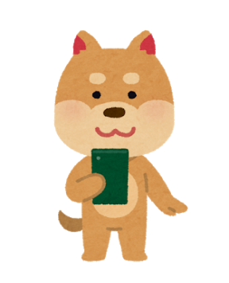

ネットモラル学習資料(小学生用記入用紙03-2) 2020 © 松本市教育委員会

